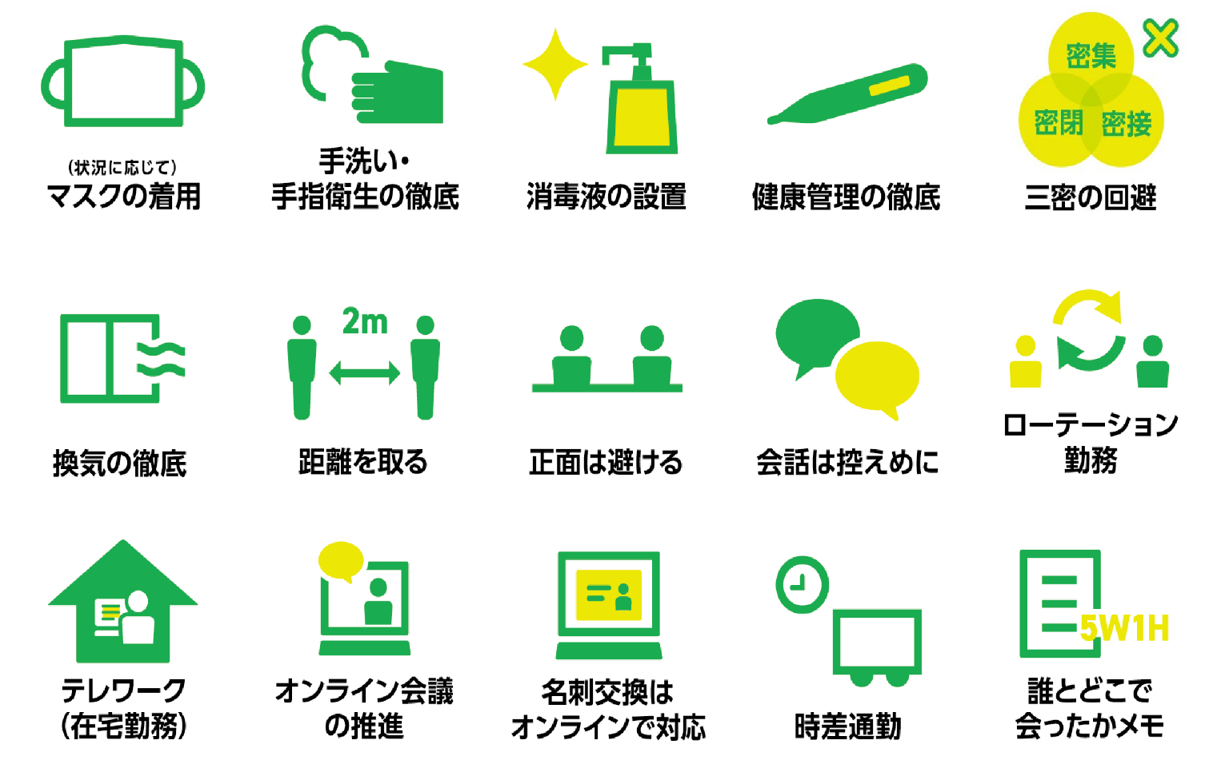

ＬＰガスは地域に密着したエネルギーです。

お客様に安心してご利用いただくために、

当店は、以下の行動を実践しています。　

〇〇〇ＬＰガス販売店

新型コロナウイルス感染症対策

実施中